### **没看懂以后再看**

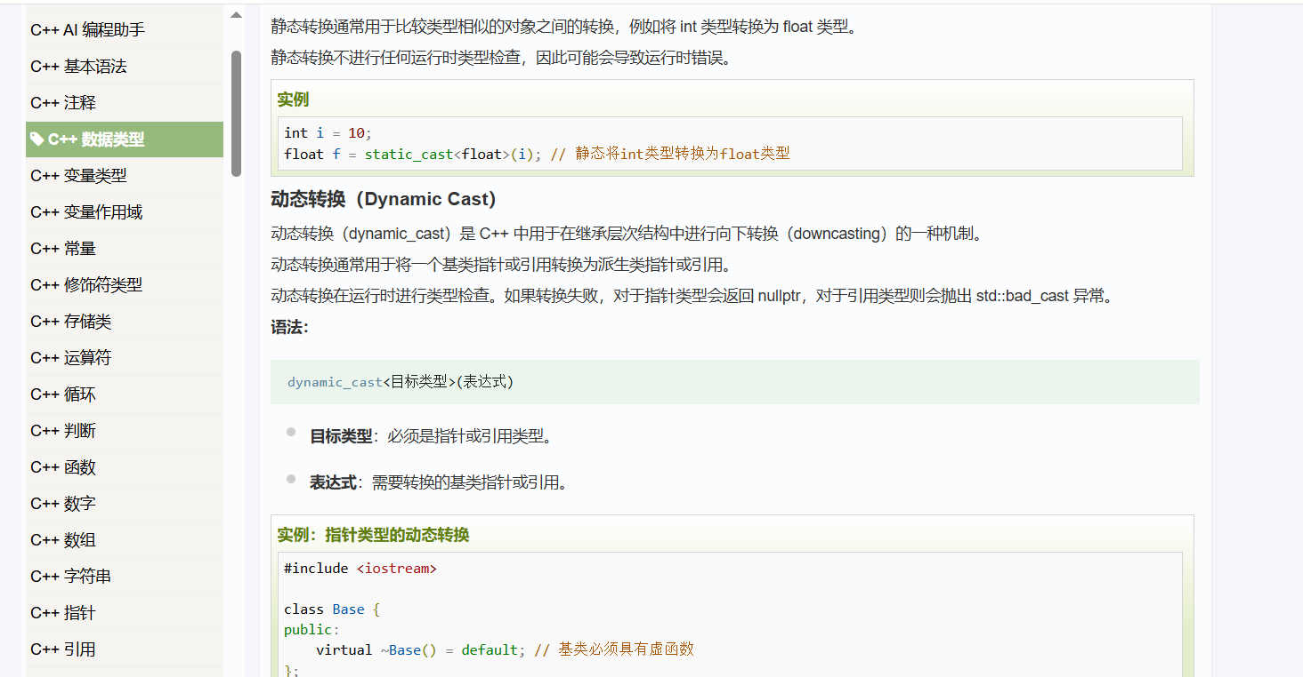

**-------------------------------**

### **一、关于 using namespace std; 的深入解析**

#### **1. ​**​命名空间（Namespace）的核心概念​**​**

在C语言中，所有标准库函数（如 printf、scanf``）都位于全局命名空间，容易引发命名冲突。C++引入**命名空间**机制，将标准库的所有内容封装在 std` 命名空间中，避免与其他代码中的同名标识符冲突

公众号

。例如：

cpp

复制

*// C语言写法（全局命名空间）*#include <stdio.h>printf("Hello");

*// C++写法（std命名空间）*#include <iostream>

std::cout << "Hello";

#### **2. using namespace std; 的作用**

* ​****​简化代码​****​：通过声明 using namespace std;，可以直接使用 cout、endl 等标识符，无需每次添加 std:: 前缀

wenku.csdn.net

* 。

cpp

复制

*// 未使用命名空间*

std::cout << "Hello" << std::endl;

*// 使用命名空间*using namespace std;

cout << "Hello" << endl;

* ​****​潜在风险​****​：可能引发命名污染（例如自定义一个 vector 类时与 std::vector 冲突），因此​****​头文件中禁止使用​****​，仅在源文件中谨慎使用

公众号

* 。

#### **3. 替代方案**

* ​****​局部引入​****​：仅引入需要的标识符

cpp

复制

using std::cout; *// 只引入cout*

cout << "Hello";

* ​****​作用域限定符​****​：直接使用 std:: 前缀

cpp

复制

std::string s = "C++";

### **二、system("pause") 的本质与替代方案**

#### **1. ​**​与C++语言的关系​**​**

system("pause") 是调用操作系统命令（Windows的 pause 命令），与C++语言本身无关，属于​****​平台相关的系统调用​****​

blog.csdn.net

。其作用是暂停控制台程序，防止窗口闪退

blog.csdn.net

。

#### **2. ​**​局限性​**​**

* ​****​依赖操作系统​****​：在非Windows系统（如Linux）中无效
* ​****​安全隐患​****​：可能被恶意利用执行其他系统命令
* ​****​性能损耗​****​：需启动子进程执行命令，效率较低

#### **3. ​**​跨平台替代方案​**​**

cpp

复制

#include <iostream>*// 使用C++标准输入等待用户按键*

std::cout << "Press Enter to continue...";

std::cin.ignore(); *// 等待用户按回车键*

### **三、运算符重载的底层逻辑**

#### **1. ​**​运算符重载的本质​**​**

运算符重载（如 <<、+）​****​并非创建新符号​****​，而是为现有运算符赋予对自定义类型的操作能力，语法规则和优先级保持不变

公众号

。例如：

cpp

复制

*// 重载 << 用于自定义类输出*

ostream& operator<<(ostream& os, const MyClass& obj) {

os << obj.data; *// 本质是函数调用 operator<<*

return os;

}

#### **2. ​**​与转义符的本质区别​**​**

* ​****​转义符​****​（如 \n）是编译器层面的特殊字符替换，属于语法糖
* ​****​运算符重载​****​是语言级别的扩展机制，通过函数重写实现语义扩展

#### **3. 典型应用场景**

| **​**​运算符​**​** | **​**​原生含义​**​** | **​**​重载后用途​**​** |
| --- | --- | --- |
| << | 左移运算 | 流输出（如 cout << data） |
| + | 数值相加 | 向量相加、字符串拼接 |
| () | 函数调用 | 仿函数（函数对象） |

例如，通过重载 + 实现复数相加：

cpp

复制

Complex operator+(const Complex& a, const Complex& b) {

return Complex(a.real + b.real, a.imag + b.imag);

}

明白了，就是说，c++是能够命名重复的，例如我真的将某个函数命名为cout，即使这样也能够正常使用，如果想要调用库函数iostream里面的cout，只需要加上std: cout就可以了是吗？

cin.get()这个函数是用来做什么的，为什么能用来停止输出而不关闭程序？按照你说的，也就是说，所有c++的库函数，非用户自写的库函数，不论什么输入输出、字符串，全都是std:开头的是吗？